ПРИЛОЖЕНИЕ: Лабораторный практикум к курсу «Волновая оптика, квантовая и атомная физика»
внеурочной деятельности по физике в профильных 11 классах МОУ «Лицей №1» г. Всеволожска

Лабораторная работа -№1.
Определение длины волны света с помощью
дифракционной решетки
Цель работы: Определить длину волны света с помощью дифракционной решетки.
Приборы и принадлежности: Набор лабораторного оборудования «Оптика -1»: оптическая скамья, лампа или фонарик, экран, дифракционная решетка с периодом d = 0,05 мм, источник питания для источника света, измерительная лента.
Описание и теория: Параллельный пучок света, проходя через дифракционную решетку, после решетки вследствие дифракции, распространяется по всевозможным направлениям и интерферирует, в результате чего на экране наблюдается интерференционная картина, состоящая из максимумов и минимумов. Максимумы света будут находиться в точках экрана, для которых выполняется условие - в разности хода Δ двух лучей, идущих от двух соседних щелей решетки, помещается целое число волн:
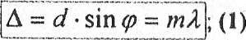

где d - период решетки (сумма ширины щели и ширины между щелями), $φ$- угол между перпендикуляром к плоскости решетки и направлением луча в данную точку максимума (см.рис. 1), m=±1, 2, 3,....- порядок спектра, то есть порядковый номер максимума, λ - длина волны.

Пусть L - расстояние от дифракционной решетки до экрана, а Х_{m} - расстояние от центрального максимума (m = 0) до максимума m-го порядка. Тогда из прямоугольного треугольника:
$sinφ=\frac{OM}{MA}=\frac{X_{m}}{\sqrt{X_{m}^{2}+L^{2}}}$(2). Выразив из (1) λ и подставив вместо $sinφ$ выражение (2), находим окончательную формулу для нахождения шины волны:
$λ=\frac{d∙X_{m}}{m∙\sqrt{X_{m}^{2}+L^{2}}}$ (3);

Порядок выполнения работы
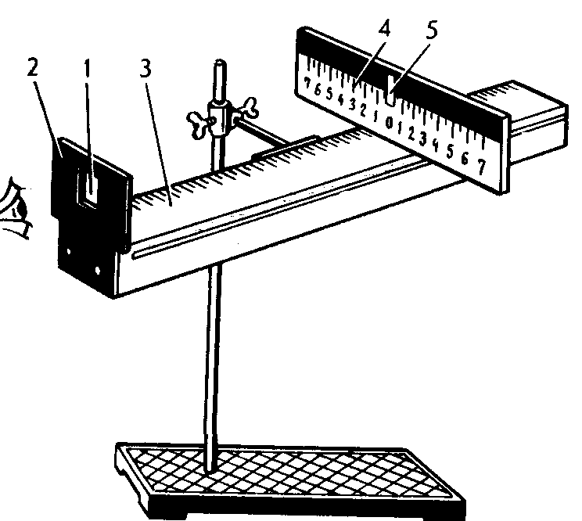
- Собрать установку согласно рисунку. На рис. 3 представлена измерительная установка. Дифракционная решетка 1 устанавливается в держателе 2, который прикреплен линейке также расположен экран 4 с узкой к концу линейки вертикальной щелью 5.
- Найти X₁ для и Х₂ для первого и второго порядка:
- Вычислить по формуле (3) λ₁, и λ₂ используя значения L, Х₁, Х₂.
- Найти среднее значение длины волны: Сравнить полученное значение со справочным значением длины красного света λ_{красн} = 4,3 • 10⁻⁷ м . Найти абсолютную погрешность: $∆λ=\left|λ_{ср}-λ_{красн}\right|$, относительную погрешность: $Ɛ=\frac{∆λ}{λ_{красн}}∙100\%$
- Результаты занести в таблицу:
- Повторить измерения для еще двух любых цветов.
№ | Х₁ | Х₂ | Х_{ср} | L | m | λ | λ _{ср} | Δλ | Ɛ % | цвет | λ табличное
1
2
3
1
2
3
1
2
3

Вывод:

Лабораторная работа № 2
ПРОВЕРКА ЗАКОНА МАЛЮСА
Цель работы: изучение поляризации света; проверка закона Малюса.
Приборы и принадлежности: оптическая скамья, источник монохроматического света, фотодиод, лимб с указателем, вращающийся поляризатор (поляроидная пленка), мультиметр, экран.
Теоретическое введение
Закон Малюса. Для анализа степени поляризации света применяются устройства, называемые анализаторами, в качестве которых используют те же поляризаторы, которые обычно применяются для поляризации света (диэлектрики, призмы Николя, поляроиды). Если взять два поляроида: один поляроид Р - поляризатор; из него выходит плоскополяризованный свет (вектор Е колеблется по направлению РР), второй поляроид А - анализатор (колебания Е по АА), то по закону Малюса интенсивность света 1, выходящего из анализатора, пропорциональна квадрату косинуса угла а между направлением плоскостей колебаний (вектора Е) поляризатора и анализатора, т. е.
I = I₀ cos², (1)
где I₀ - интенсивность света, выходящего из поляризатора Р; если I₀'- интенсивность естественного света, то
I₀ = I₀'/2. (2)
Закон Малюса очень легко выводится. Интенсивности
I₀ = Е_{Р}²; I = Е_{A}² (3)
где Е_{р} и Е_{A} - амплитуды колебаний, прошедших анализатор и поляризатор. Из рисунка видно
Е_{A} = Е_{р} ·cosα. (4)
Подставляя выражение (4) в (3), получим:
I = Е_{A}² = (Е_{р} cosα)² = Е_{Р}² cos²α = I₀ cos²α .
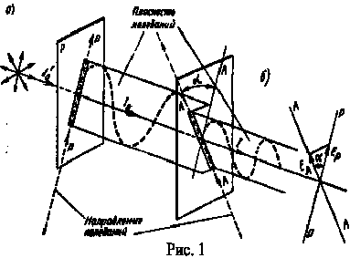
Если направления плоскостей колебаний поляризатора и анализатора перпендикулярны α = 90°, то говорят, что поляризатор и анализатор скрещены (установлены на гашениe света - через скрещенные поляризаторы свет не проходит). Если направления плоскостей поляризатора РР И анализатора АА совпадают α= 0, то интенсивность проходящего света будет максимальной. Для любого другого угла α интенсивность света вычисляется по формуле (1).
Измерения и обработка результатов измерения.
В данной работе проверяется закон Малюса.
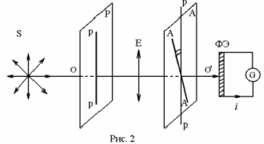
Проверка закона Малюса проводится на установке (рис. 2), состоящей из источника естественного света S, поляроида Р - поляризатора, поляроида А - анализатора. Анализатор может вращаться вокруг оси 00'. Поворачивая анализатор, изменяем интенсивность света, падающего на фотоэлемент ФЭ, соединенный с гальванометром. В зависимости от интенсивности света I сила фототока i в гальванометре G будет меняться. Свет, выходящий из поляризатора, плоскополяризованный. Плоскость колебания вектора Е показана направлением PP. Направления плоскости колебаний для анализатора - направление АА.
В данном упражнении снимают графики зависимости фототока i от квадрата косинуса угла α, для чего поворачивают анализатор вокруг оси 00' и с того момента, как ток через гальванометр достигнет наибольшей величины, снимают показания тока через каждые 10° поворота анализатора.
Отсчёты производят от 0 до 360°.
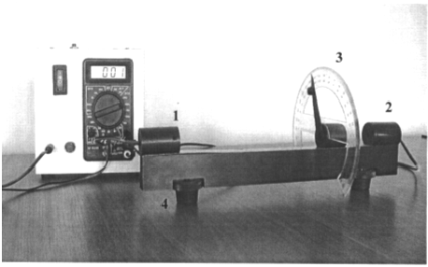
Рис. 3
Порядок выполнения работы.
- Установить на оптической скамье лазер 1 (см. рис. 3) и подключить его ко входу блока питания.
- Установить на скамье фотодиод 2 и подключить его к нижним гнездам мультиметра. Переключатель пределов установить в положение DC А 2000 μА.
- Включить блок питания в сеть 220 В и, нажав кнопку на верхней крышке блока питания, подать напряжение на лазер.
- Вращая ножку 4 оптической скамьи, а также перемещая лазер в горизонтальной плоскости направить луч в центр отверстия держателя 2 фотодиода и добиться максимального значения тока фотодиода.
- Установить на оптической скамье устройство 3 с лимбом и вращающимся поляризатором (поляроидной пленкой).
- Вращая поляризатор, зафиксировать максимальное значение тока, что соответствует нулевому значению угла между плоскостью колебаний вектора Е луча и плоскостями пропускания поляризатора.
- Вращая поляризатор, через каждые 10° снимать показания мультиметра. Для каждого значения угла α определить величину cosα. Все результаты занести в таблицу.

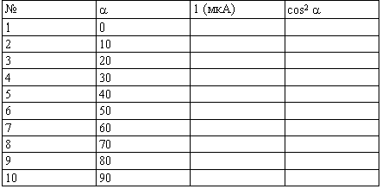
- По данным таблицы построить график I = I₀(cosα)². По виду графика сделать заключение: выполняется ли закон Малюса: I = I_{max}cos²α.
Лабораторная работа № 3 Градуировка спектроскопа и определение
длины волны света.

Цель работы:
1. Знакомство с устройством спектроскопа.
2. Наблюдение спектров излучения разреженных газов.
3. Градуировка спектроскопа по известному спектру.
4. Определение длин волн неизвестных спектральных линий.
Приборы:
1) спектроскоп двухтрубный с микрометрическим винтом;
2) трубки спектральные;
3) прибор для зажигания спектральных трубок.
Краткие сведения о спектральном анализе.
Открытие Ньютоном явления дисперсии света положило начало новому направлению исследований в физике – исследованию спектров различного вида излучений, или спектральному анализу. Основоположниками этого направления являются немецкие ученые Кирхгоф и Бунзен. Усовершенствовав установку Ньютона, они создали спектрометр, с помощью которого можно было исследовать спектры разных металлов, соли которых они вводили в бесцветное пламя.
Современные спектрометры позволяют проводить исследования не только в видимой, но и в инфракрасной и ультрафиолетовой частях спектра. Применение дифракционных решеток для получения спектров резко повысило их разрешающую способность λ/Δλ, которая достигает величины 10⁵ и позволяет различать спектральные линии, если их длины волн отличаются на Δλ = 5·10⁻³ нм.

Линейчатые спектры испускания.
Изучая с помощью спектрометра спектры пламени горелки, окрашенные парами металлов – натрия, калия, лития, стронция, ученые обнаружили, что они состоят из отдельных цветных линий, расположенных на черном фоне. Такие спектры называют линейчатыми, их дают достаточно разреженные одноатомные газы, которые либо находятся в раскаленном состоянии, либо подвергаются действию электрического разряда. Ученые установили, что каждый химический элемент излучает только ему свойственный спектр. Были исследованы и
занесены в особый атлас спектры всех известных химических элементов.
Анализируя спектры сложных смесей и сплавов, можно установить, из каких элементов состоит вещество. Этот процесс называют качественным спектральным анализом. Он позволяет быстро обнаружить в веществе малые доли примесей, которые не улавливаются или с трудом улавливаются химическими методами. Чем больше в смеси того или иного элемента, тем ярче спектральные линии этого элемента. Сопоставляя яркости линий отдельных элементов, определяют процентное содержание их в веществе. Этот процесс называется количественным спектральным анализом. Такой анализ требует разработки специальных методик, т.к. спектральные линии даже одного элемента имеют различную яркость.
Количественный спектральный анализ широко применяется в медицине, биологии, криминалистике. Исключительно велика роль спектрального анализа в промышленности. Специально разработанные методики экспресс-анализа в сталелитейном производстве дают возможность за несколько минут определить состав примесей с точностью до долей процента.

Непрерывные (сплошные) спектры нагретых тел.
Спектральная плотность потока излучения
Излучение твердых и жидких тел, нагретых до высокой температуры, образует сплошной спектр, цвет различных частей которого меняется непрерывно от красного до фиолетового со множеством оттенков. Следуя Ньютону, в сплошном спектре условно выделяют семь участков – красный, оранжевый, желтый, зеленый, голубой, синий и фиолетовый. Для дальнейшего рассмотрения необходимо вспомнить физические величины, характеризующие энергию, переносимую излучением.
Если за время Δt энергия, переносимая излучением через некоторую поверхность, равна ΔW, то величину Ф = ΔW/Δt называют потоком излучения через данную поверхность.
Рассмотрим теперь небольшую плоскую площадку, перпендикулярную направлению распространения волны в данном месте пространства. Если площадь площадки равна ΔS, а поток излучения через нее равен ΔФ, то величину I = ΔФ/ΔS называют плотностью потока излучения или интенсивностью излучения. (размерность интенсивности Вт/м²).
Интенсивность (или плотность потока) электромагнитного излучения в различных частях спектра неодинакова. Физической величиной, характеризующей распределение энергии излучения в сплошном спектре, служит спектральная плотность потока излучения. Получить эту величину можно экспериментально. Для этого надо с помощью небольшого чувствительного элемента, помещаемого в различные участки спектра, измерить интенсивность излучения ΔI, приходящуюся на небольшой интервал длин волн Δλ. Величина, равная отношению (ΔI/Δλ), называется спектральной плотностью потока излучения ελ.
Зависимость спектральной плотности потока излучения от длины волны ελ(λ) является важнейшей характеристикой излучения, по которой можно судить о состоянии излучающего тела.

Спектры поглощения
Если излучение сильно нагретого твердого тела пропустить через холодные пары какого-либо вещества, то в спектроскопе мы увидим сплошной спектр, «прорезанный» черными линиями. Такой спектр называют спектром поглощения. Появление темных линий объясняется поглощением света определенных длин волн атомами холодных паров. Исследования спектров поглощения показали, что охлажденные пары любого вещества поглощают свет только таких длин волн, который излучают, будучи в нагретом состоянии.
Так как спектры поглощения возникают при более низких температурах, чем спектры излучения, то их можно получить от сложных веществ, которые разлагаются при высокой температуре. Исследование спектров поглощения привело к открытию неизвестных ранее элементов, таких как празеодим, неодим, самарий, рубидий и др. Самым известным элементом, обнаруженным благодаря спектру поглощения, является гелий.

Экспериментальная часть
Данная лабораторная работа выполняется с помощью
спектроскопа, представленного на рисунке 1.

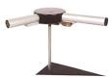

Рис. 1. Спектроскоп двухтрубный.
зрительной трубы, между которыми расположена призма
Один конец коллиматора закрыт ширмой, в которой имеется узкая щель, на другом его конце находится собирающая линза - объектив. Зрительная труба снабжена двумя собирающими линзами – объективом и окуляром.
Ход лучей в спектроскопе представлен на рисунке 2.

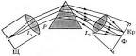
Рис. 2 Ход лучей в спектроскопе.

Источник света (спектральную трубку) помещают вблизи щели коллиматора. Тогда от каждой точки щели на объектив коллиматора падает расходящийся пучок лучей (на рисунке показан такой пучок от одной точки щели). Щель находится в фокальной плоскости объектива, поэтому свет от каждой точки щели выходит из объектива параллельным пучком, который падает на боковую грань призмы. Призма отклоняет падающие на нее лучи к основанию так, что параллельный пучок после прохождения призмы остается параллельным. Однако, вследствие явления дисперсии, отклонение пучка будет разным в зависимости от длины волны света. Показатель преломления вещества призмы больше для фиолетовых лучей, поэтому фиолетовые лучи отклоняются сильнее, чем красные. Таким образом, параллельный пучок, падающий на призму от одной точки щели, превращается в набор параллельных пучков, идущих под разными углами друг к другу.
Все лучи, выходящие из призмы, попадают в объектив зрительной трубы. Линза собирает каждый из параллельных пучков так, что в ее фокальной плоскости получаются изображения щели, даваемые лучами разного цвета – от красного до фиолетового.
Если в фокальной плоскости объектива поставить фотопластинку, то полученное на ней изображение можно впоследствии рассматривать и анализировать. В этом случае спектральный прибор носит название спектрометр. В случае спектроскопа изображения щели рассматривают через окуляр, как через лупу, что позволяет получить существенное увеличение угла зрения. Если свет, испускаемый источником, представляет собой совокупность монохроматических волн (т. е. длины волн, присутствующих в излучении, образуют дискретный набор), тогда в окуляре зрительной трубы мы увидим ряд ярких линий разного цвета, разделенных темными промежутками. Эти линии называют спектральными линиями.
Градуировку производят, наблюдая известный спектр какого-либо светящегося газа. Длины волн соответствующих спектральных линий приводятся в справочных таблицах.
Наблюдая линейчатый спектр неизвестного газа, можно определить длины волн спектральных линий, используя полученную градуировочную кривую, а затем по справочнику узнать, какому элементу принадлежат эти линии.

Порядок выполнения работы.
Задание 1. Получение градуировочной кривой спектроскопа.
1. Ознакомьтесь с устройством спектроскопа.
2. Прибор с находящейся внутри него газоразрядной трубкой подключите к источнику питания и включите источник в сеть.
3. Расположите щель коллиматора вплотную к газоразрядной трубке. Настройте окуляр на резкость и, вращая микрометрический винт, постарайтесь постепенно увидеть все области спектра.
4. С помощью винта переместите зрительную трубу вправо так, чтобы в поле зрения появилась крайняя красная линия. Совместите изображение нити с этой линией и запишите показание микрометра в таблицу. Микрометрический винт имеет шаг 1 мм, а барабан имеет 50 делений с ценой деления 0,02 мм.
5. Вращая микрометрический винт, передвигайте зрительную трубу до совмещения нити с каждой из спектральных линий и записывайте показания микрометра.
6. Дойдя до последней линии в фиолетовом конце спектра, проведите еще раз все измерения в обратном порядке.
7. Занесите в таблицу значения длин волн спектральных линий по справочным данным.
8. Выбрав подходящий масштаб, нанесите на график все экспериментальные точки, откладывая по оси ординат длины волн, а по оси абсцисс показания микрометра. По полученным точкам проведите плавную кривую.

Таблица для записи экспериментальных данных
Цвет линии | Показания  микрометра, мм | Длина волны λ, мкм | По справочным данным | Относительная погрешность

Задание 2. Измерение длин волн, соответствующих
спектральным линиям разреженных газов
1. Замените газоразрядную трубку и настройте спектроскоп для наблюдения нового спектра.
2. Подготовьте новую таблицу и занесите в нее показания микрометрического винта, соответствующие цветам спектральных линий.
3. По полученной Вами градуировочной кривой определите длины волн наблюдаемых линий. С помощью таблиц, данных в приложении к работе, найдите химический элемент, которому принадлежат эти линии.
4. Рассчитайте погрешность полученных значений длин волн.
Сделайте выводы о проделанной работе.

Контрольные вопросы для получения допуска к
выполнению лабораторной работы.
1. Что такое спектр излучения? Какие виды спектров излучения Вы знаете?
2. Что такое спектр поглощения? Как можно получить спектр поглощения?
3. Что такое спектральный анализ? Где применяют спектральный анализ?
4. Что представляют собой приборы для изучения спектров? В чем отличие спектрометра (или спектрографа) от спектроскопа?
5. Что такое разрешающая способность спектроскопа?
6. В чем состоит различие между спектрами, полученными с помощью призмы и с помощью дифракционной решетки?
7. Что такое фраунгоферовы линии?
8. Какие сведения можно получить, анализируя спектры излучения звезд и других космических объектов?

ТАБЛИЦЫ к лабораторной работе «Длины волн спектральных линий некоторых элементов в видимой части спектра»

Спектральные линии ртути  Цвет линии Длина волны, нм  Желтая 1 579  Желтая 2 577  Зеленая 546  Синяя 436  Фиолетовая 1 408  Фиолетовая 2 405 | Спектральные линии водорода  (серия Бальмера)  Название линии Длина волны, нм  Hα, красная 656  Hβ , зелено-голубая 486  Hγ , фиолетово-синяя 434  Hδ , фиолетовая 410
Спектральные линии гелия  Цвет линии Длина волны, нм  Красная 706  Оранжевая 588  Зеленая 501  Голубая 471  Синяя 477 | Спектральные линии криптона  Цвет линии Длина волны, нм  Красная 1 645  Красная 2 605  Желто-оранжевая 587  Зеленая 557  Фиолетовая 1 445  Фиолетовая 2 442  Фиолетовая 3 436  Фиолетовая 4 428

Лаб. Работа 4 Изучение спектров атомов газа. Виртуально.
Цель работы: изучение атомных спектров излучения и поглощения; определение постоянной Планка по спектру атома водорода.
Теория
Излучение световых волн атомами происходит следующим образом. Получая энергию извне, например, при столкновениях с другими атомами, атом переходит в возбужденное состояние. Это состояние имеет малое время жизни, поэтому вскоре атом переходит в состояние с более низкой энергией, излучая при этом квант света (фотон), энергия которого равна разности энергий тех состояний , между которыми происходит квантовый переход. Частота излучаемого фотона
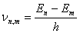, (1)
где h – постоянная Планка. Отсюда следует, что спектр излучения отдельного атома является дискретным, т.е. содержит лишь частоты, получающиеся из формулы (1). При пропускании такого света через призму или дифракционную решетку будет наблюдаться не сплошной спектр типа радуги, а линейчатый, состоящий из отдельных цветных линий с частотами (1) на темном фоне. На опыте линейчатые спектры дают нагретые 1-атомные газы, атомы которых почти не взаимодействуют друг с другом, и поэтому спектры излучения отдельных атомов не искажаются вследствие взаимодействия.
Если через газ (холодный) пропустить свет, имеющий сплошной спектр излучения, например, от раскаленного твердого тела или от электрической дуги, то газ будет частично поглощать проходящий через него свет. При этом наиболее сильно будет поглощаться свет как раз с теми частотами (1), которые излучаются данным газом при его нагревании. Таким образом, спектр поглощения представляет собой сплошной спектр, на фоне которого видны темные линии.
Теория атома водорода
В 1913 г. Нильс Бор разработал первую квантовую теорию атома. Он предположил (следуя Резерфорду), что атом представляет собой положительно заряженное ядро, вокруг которого движутся электроны, но при этом существуют некоторые стационарные орбиты, при движении по которым вопреки законам классической электродинамики электрон не излучает. Излучение света происходит только отдельными квантами при переходе с одной стационарной орбиты на другую, при этом выполняется закон сохранения энергии: .
Рассмотрим простейший атом – атом водорода. Ядро атома состоит из одного протона, заряд которого по величине равен заряду электрона е. Сила взаимодействия между ними выражается законом Кулона: 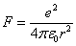, где r – радиус атома. Эта сила создает центростремительное ускорение электрона, и 2-й закон Ньютона можно записать в виде:
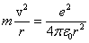. (2)
Кинетическая энергия электрона тогда равна 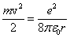. Полная энергия электрона состоит из кинетической энергии и потенциальной энергии взаимодействия точечных зарядов, равной 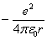, где знак «-» появляется из-за того, что ядро и электрон имеют разные по знаку заряды. Поэтому полная энергия электрона равна
Е = 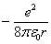. (3)
Условие стационарности орбиты согласно Бору записывается следующим образом:
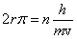. (4)
Это можно трактовать так: на длине орбиты должно укладываться целое число n так называемых волн де Бройля, с длиной, равной 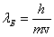. Из уравнений (2) и (4) можно исключить скорость и получить выражение для радиуса атома. Из (4) следует, что 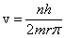, подставим это выражение в (2): 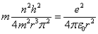. Отсюда получаем, что 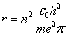, т.е. радиус орбиты электрона может принимать значения, равные произведению квадрата целого числа n на мировую константу 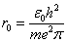, которая называется первым боровским радиусом и равна по порядку величины радиусу атома водорода.
Подставляя радиус орбиты в (3), получаем:
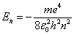. (5)
В этой формуле энергия зависит от целого индекса n, нумерующего ее значения, число n называется главным квантовым числом. Формула (5) называется формулой Бора, она определяет возможные значения энергии атома водорода. Наименьшее значение энергии наблюдается при значении n = 1. Такое состояние атома называется основным состоянием, а энергия 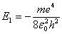 – энергией атома в основном состоянии. Все состояния с главным квантовым числом, большим единицы, называют возбужденными состояниями. Большую часть времени атом проводит в основном состоянии, лишь после получения энергии извне атом переходит в возбужденное состояние.
Время жизни любого возбужденного состояния относительно невелико, и электрон самопроизвольно (спонтанно) переходит в более низколежащее возбужденное или сразу в основное состояние, излучив при этом фотон. Согласно (1) и (5) возможные частоты фотонов равны
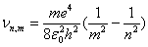. (6)
Линии спектра атома водорода (6) можно разбить на несколько серий, каждая из которых характеризуется номером квантового состояния m, в которое происходит квантовый переход. Серии Лаймана соответствуют все спектральные линии, соответствующие переходу в основное состояние, т.е. число m = 1, а число n может принимать любое значение, равное или большее двух. Все линии серии Лаймана соответствуют ультрафиолетовой области.
Если квантовое число m = 2, то линии соответствуют серии Бальмера. Первые 4 линии этой серии попадают в видимую, а остальные – в ультрафиолетовую область. Для серии Бальмера формула (6) имеет вид:
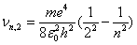. (7)
В этой формуле квантовое число n = 3, 4, 5, 6…
Теория Бора для атома водорода хорошо согласуется с экспериментом, однако создать подобную теорию для других атомов не удалось. Эта полуклассическая теория в 1920-х гг. сыграла большую роль в создании квантовой механики – основы современной физики.
Формула (7) позволяет определить постоянную Планка по спектру излучения атомарного водорода. Для этого необходимо экспериментально измерить длины волн нескольких линий серии Бальмера и вычислить частоты этих линий 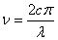 (с – скорость света). После этого можно определить постоянную Планка из формулы (7) для каждой наблюдаемой линии, а затем результаты усреднить.
№ | λ , нм | ν ,ТГц | h , 10⁻³⁴ Дж.с | h _{ср} , 10⁻³⁴ Дж.с | Δh , 10⁻³⁴ Дж.с | Δh _{ср} , 10⁻³⁴ Дж.с

Ход работы:
1.Рассмотрите спектры излучения гелия, водорода и ртути.
2.Рассмотрите спектр излучения Солнца.
3.Измерьте длины волн спектра поглощения водорода.
4. Измерьте длины волн спектра излучения водорода. Сравните со спектром поглощения.
5. Занесите результаты измерений в таблицу.
6.Определите постоянную Планка.
7.Расчитайте абсолютную и относительную погрешность.
8. Обратите внимание на жёлтую, светло-зеленую и синюю линии ртути, на длинноволновую часть спектра гелия. Определите, при переходе с каких уровней возникают четыре линии видимого спектра водорода. Имейте ввиду, что для всех видимых линий переход осуществляется на второй квантовый уровень.
8. Сделайте вывод.

